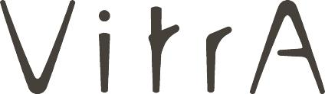
Basın Bülteni

15 Ocak 2018

Tasarımda mükemmelliğin simgesi kabul edilen
Good Design’dan VitrA’ya ödül yağmuru

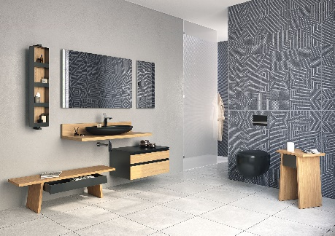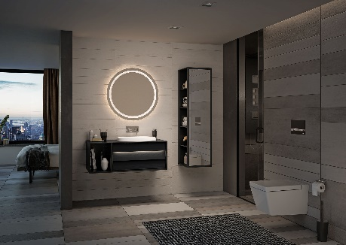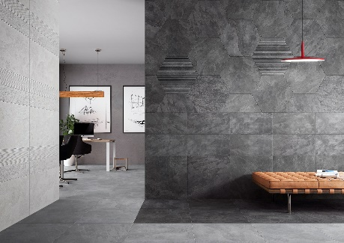

VitrA’nın 12 ödül birden aldığı Good Design’da, Fortune 500 şirketlerinin ağırlığı dikkat çekti.

VitrA, 1950’den beri düzenlenen ve dünyanın en eski ve en saygın tasarım yarışmaları arasında yer alan Good Design kapsamında verilen 12 ödülün sahibi oldu. VitrA Tasarım Ekibi’nin tasarladığı banyo serileri Frame ve Sento, kromoterapi etkili duş ünitesi Zest Space, armatür serisi Suit, oturma alanlı duş teknesi Seat ile Frame tezgah üstü ve yarı monoblok lavabolar ödüle layık görüldü. Christophe Pillet’nin imzasını taşıyan Memoria Elements, Sebastian Conran’ın tasarladığı banyo aksesuarları serisi Eternity ve Pentagon tasarım ekibinin VitrA için geliştirdiği Nest, tasarımda mükemmelliğin simgesi olarak kabul edilen Good Design’da ödül almaya hak kazandı. VitrA’nın karo serilerinden Handcrafted’ın 30x60 cm duvar karosu ile Tech-Slate porselen serisi de Good Design ödülü aldı.

The Chicago Athenaeum: Museum of Architecture and Design ve The European Centre for Architecture Art Design and Urban Studies iş birliğiyle düzenlenen Good Design 2017 kapsamında, 5 kıtada 48 ülkeden 900’den fazla ürün ödül aldı. Ürünlerin yenilikçilik, sürdürülebilirlik, yaratıcılık, işlevsellik ve tüketiciye sağladığı fayda gibi kriterlerle değerlendirildiği yarışmada, Fortune 500 şirketlerinin ağırlığı dikkat çekti.

Bugüne kadar 28 Good Design ödülü almaya hak kazanan VitrA’nın ürünleri ayrıca; EDIDA, Design Innovation, Design Plus, Iconic Awards, Interior Innovation, iF, Plus X, Red Dot, Wallpaper gibi dünyaca ünlü tasarım ve inovasyon ödüllerine sahip.

